**Informasjon om møbelavtalen**

NII har inngått rammeavtale med Lindbak Interiør AS for leveranse av møbler.

Nytt i denne avtalen inkluderer fastsatte påslagsprosenter for ulike produktkategorier:

* Kontormøbler: 27,5 %
* Møterom, skolemøbler og venterom: 25 %
* Barnehagemøbler: 22,5 %
* Oppbevaringsmøbler: 27,5 %

Disse påslagene gjelder uavhengig av om produktene tilhører hovedsortiment eller kantsortiment.

Kravspesifikasjonen for hovedsortimentet er tilgjengelig under fanen «Åpne dokumenter». [Møbler - NII](https://www.nii.as/kommunale-avtaler/moebler/).

Kontaktpersonen i din kommune har tilgang til komplett prisskjema og produktark.

Produktarkene er lagret på Teams og skal sendes til kontaktperson via e-post. Lindbak ønsker at disse ikke publiseres på NII sin nettside, da de er konfidensielle.

Bestillinger skal gjennomføres i e-handel, enten via katalogsøk eller som fritekstbestilling. Ved mottak av tilbud fra leverandøren, kan bestillingen enkelt legges inn som fritekst i e-handel.

Eksempel bestilling fritekst:

*Velg «Formular», så «Generell Mal»*

*Velg «Leverandør», og fyll inn «Produkt», «Antall», «Enhetspris» og «Artikkelnr»*

*Trykk deretter «Legg i handlevogn».*

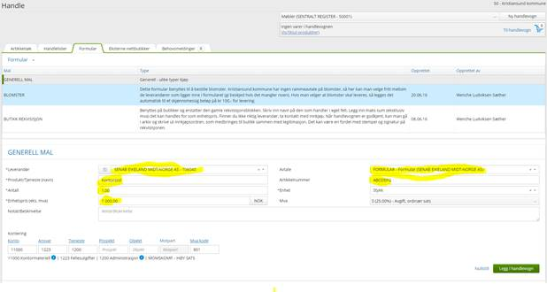

**Leveringstider:**

For bestillinger av kontorstoler og kontorpulter er estimert leveringstid 4–6 uker. Ved større bestillinger gjelder en maksimal leveringstid på 6–8 uker.

I første omgang gjelder disse leveringstidene frem til januar. Listen vil da bli oppdatert basert på hvilke produkter som er mest etterspurt, slik at disse kan lagerføres hos Lindbak lokalt for å sikre kortere leveringstid.

**Kontaktperson:**

**Hovedkontakt og kontaktperson:**

**Camilla Brekke Trondseth**

**+47 483 10 688**

[**camilla.trondseth@lindbak.no**](mailto:camilla.trondseth@lindbak.no)

**Kontaktperson:**

**Jeanette Hermundsli**

**+47 992 68 909**

[**jeanette.hermundsli@lindbak.no**](mailto:jeanette.hermundsli@lindbak.no)

**Kontaktperson (Hustadvika Kommune):**

**Kristin Haukaas**

**+47 928 81 063**

[**kristin.haukaas@lindbak.no**](mailto:kristin.haukaas@lindbak.no)

**Logistikkansvarlig (sentralt):**

**Bjørn Reidar Lehn**

**+47 483 11 208**

[**Bjorn.reidar.lehn@lindbak.no**](mailto:Bjorn.reidar.lehn@lindbak.no)

**Montører fra Trondheim leverer til Surnadal og Rindal, samt bistår opp mot øvrige NII kommuner ved ferie eller på større leveranser.**

**Henvendelser vedrørende leveranser/ service/ reklamasjoner ønskes rettet til** [**lindbak.more@lindbak.no**](mailto:lindbak.more@lindbak.no)

**Restaurering og gjenbruk:**  
Ved behov for restaurering, gjenbruk av eksisterende møbler eller kjøp av brukte møbler, samarbeider Lindbak med flere spesialiserte leverandører. Ta gjerne kontakt med Camilla Brekke Trondseth for veiledning og informasjon om slike løsninger.